UNIVERSIDADE FEDERAL DO AMAZONAS

DISCIPLINA: LABORATÓRIO DE SISTEMA DE CONTROLE

ENSAIO 08: ESTABILIDADE

OBJETIVOS:
- Entender os conceitos de estabilidade e determinar limites de estabilidade.
- Conhecer as ferramentas rlocus e rltool
- Observar os pólos e zeros no lugar das raízes.
- Caracterizar o comportamento dinâmico de sistemas de 2ª ordem
- Determinar o overshoot, tempo de acomodação, tempo de atraso e tempo de subida.

Formulação do Problema:
Investigar o comportamento transitório do filtro ativo passa-baixa de 2ª ordem Butterworth. Os modelos de estado e a função de transferências são dados abaixo.

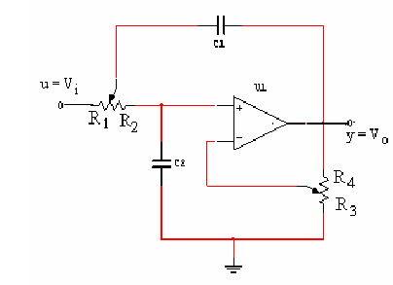
Potenciômetro P1 = 100K, Potenciômetro P2 = 10K, C1 = C2 = 250nF

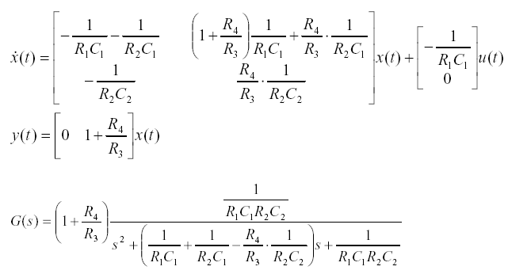

Considere R₃= 5 MΩ, R₄= 10 MΩ ,C₁= 40 nF e C₂= 100 nF.
1ª) Considere que no filtro acima K=R4/R3 e P1 é ajustado de modo que R1=R2=50KΩ.

- Simule para uma entrada degrau unitário para os valores K dados da tabela e determine os demais valores da tabela.
K | Overshoot | Tempo de subida | Tempo de acomodação | Taxa de amortecimento | Freqüência amortecida | ω_{n} | Ganho DC
0
0,5
1,0
2,0

- Ajuste P1 de modo que R1=10KΩ e R2=40KΩ.
K | Overshoot | Tempo de subida | Tempo de acomodação | Taxa de amortecimento | Freqüência amortecida | ω_{n} | Ganho DC
0
0,5
1,0

Qual a influência de K no comportamento do sistema?
- Para que valores de K o sistema tem pólos complexos? Use o rlocus para determinar o lugar das raízes do polinômio característico.
- Para que valores de K o sistema é estável? Simule para o K limite. Qual o tipo de comportamento?

2ª) Um sistema de controle é mostrado abaixo. A função de transferência e o controlador são dados por: 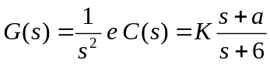. Os pontos de possíveis bifurcações do root locus são dados por 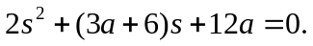
y(t)

C(s)

G(s)
-
r(t)
e(t)
u(t)

- Simule o sistema usando a ferramenta rltool. Defina a planta e o controlador com a = 12 como funções de transferência no matlab. No rltool importe a planta para G e o controlador para C. Desloque o zero do controlador em direção a origem.

- Que tipos de mudanças qualitativas ocorrem no root ocus? Quais os valores que ocasionam as mudanças qualitativas? Mostre os gráficos obtidos.

- Quais os valores de K e a de modo que o sistema em malha fechada tem um pólo triplo.

- Posicione o zero do controlador em torno de -10. Acrescente mais um zero em torno de -2. Qual o efeito causado. Retire o zero e acrescente um pólo em torno de -2. Qual o efeito causado?

- Faça conclusões sobre os efeitos da adição de pólos e zeros.

